马鞍山市中医中央空调设施更换维修服务项目

内容及相关要求

一、采购预算

项目预算（人民币）： 15 万元；最高限价（人民币）： 15 万元。

供应商资质要求：机电安装二级及以上资质或承压类特种设备安装、修理、改造资质。

二、采购内容及相关要求

**（一）采购清单**

|  |  |  |  |  |  |  |
| --- | --- | --- | --- | --- | --- | --- |
| **序号** | **货物名称**  **（标的名称）** | **规格/型号** | **数量** | **单位** | **单价（万元）** | **预算金额（万元）** |
| 1 | 板式热交换器 | H-14.95 | 2 | 个 | 7.5 | 15 |

**（二）技术参数（服务内容）**

故障现象：4号楼中央空调机组近期制热温度不稳定，经排查，现地下室中央空调系统两台板式热交换器需要更换。

设备参数为：型号H-14.95；

换热面积14.95平方；

设计压力：管程1.0MPA、壳程1.0MPA；

介质：水；

材质要求：外壳为碳钢、换热为紫铜管。

**（三）商务要求**

1、免费质保期：成交供应商提供整体免费质保2年。

2、交货期（工期）：自合同签订之日起15个工作日内提货并安装调试完毕。

3、交货地点：马鞍山市（采购人指定地点）。

4、付款方式：预付合同金额的40%，经项目验收合格之日起90日内支付合同总金额的60%。

5、其他要求：本项目总报价包含了维修所需的配件费、安装调试费、运输费、人工费、原设备拆除费等全部费用。

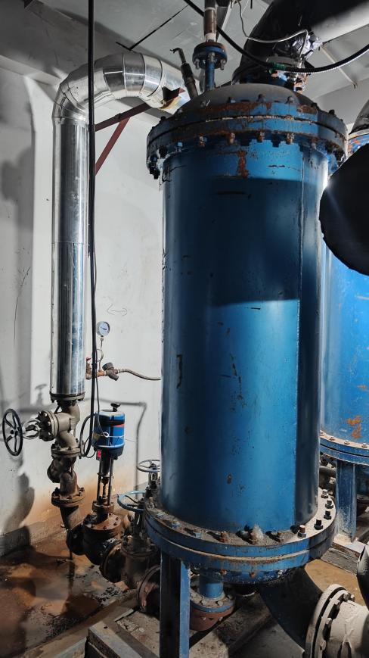后附设备图片：